Гірська обласна спеціальна загальноосвітня школа - інтернат

Година творчості . Аплікація на тему : « Вишиванка для матусі»

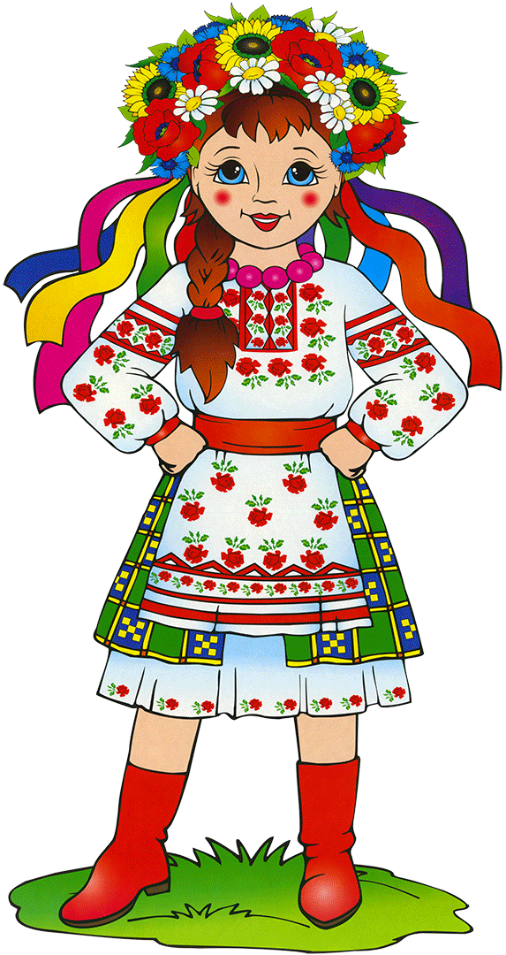

Вихователь : Сичова Ю.М.

ТЕМА:Вишиванка для матусі
МЕТА:Ознайомити дітей з різними видами вишивки . Закріпити знання дітей про Україну; продовжити знайомити їх з вишиванням як одним із видів українського декоративно-прикладного мистецтва, орнаментами вишиванок, елементами українського національного одягу; формувати шанобливе ставлення до традицій українського народу, зокрема до національного вбрання. Вчити дітей правильно тримати ножиці і користуватися ними; розрізати смужку паперу на прямокутники, а прямокутники на квадрати та прикрашати узором вишиванку, комбінуючи форми за кольором. Вдосконалювати техніку наклеювання. Розвивати уміння відчувати колір як один із засобів виразності аплікаційних робіт. Виховувати самостійність, впевненість.
МАТЕРІАЛ: українські сорочки-вишиванки різних регіонів України; зразки аплікацій сорочки-вишиванки; клей; ножиці; кольоровий папір; серветка; пензлик;шаблони (для аплікацій); запис пісні Л. Пікас «Матусина вишиванка»
ХІД ЗАНЯТТЯ:
Вступна частина
(Читання віршика)
Мама вишила мені Квітами сорочку. Квіти гарні, весняні: — На, вдягай, синочку! В нитці – сонце золоте, Пелюстки багряні, Ласка мамина цвіте В тому вишиванні. Вишиваночку візьму, Швидко одягнуся, Підійду і обніму Я свою матусю. В.Крищенко

Основна частина
- - Діти , про що цей віршик? Так про матусю, про сорочку- вишиванку для синочка. Молодці! ( вих -ль демонструє вишиванки).
- 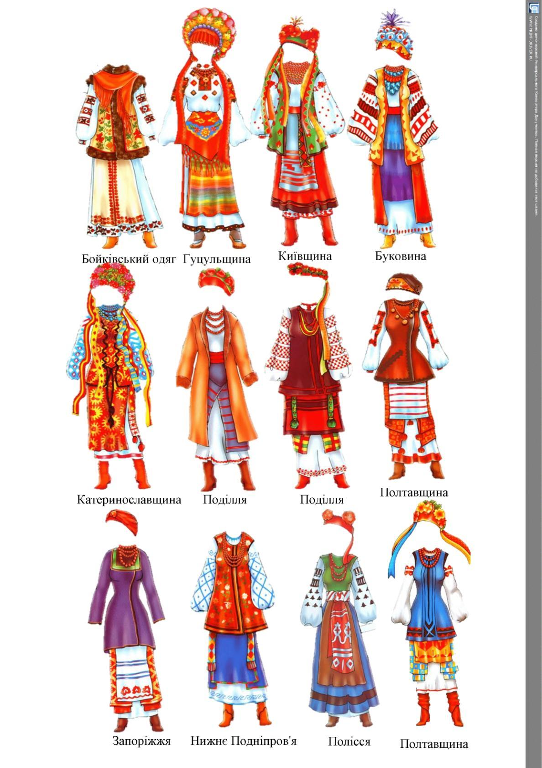
-Традиційна назва вишитої сорочки – вишиванка. Мистецтво української вишивки славиться на весь світ і є найбільш пізнаваним символом нації.
- Вишиті сорочки прикрашали різними орнаментами – геометричними, рослинними і навіть зоологічними.
- Легенда про вишивку
- Давно був час, коли люди на землі почали вмирати від хвороби, якої ніхто не знав. Втікали люди з сіл у ліси. Та й за ними йшла хвороба, не жаліла ні старих, ні малих. Люди були в розпачі.
- - Що робити? Як врятуватися самим і врятувати дітей від хвороби?
- Та ніхто не знав, що відповісти.
- Аж ось невідомо звідки прийшла в село бабця старенька і сказала:
- - Беріть білі святкові сорочки і маленькими хрестиками шийте на них зілля, що росте на нашій матінці-землі і дає нам здоров’я – мак, калину, мальву, ромашки, васильки і барвінок. Та шийте кругом – на рукавах, на грудях, на шиї. І носіть щодня, і будете здорові. Бо передасть вам те зілля здоров’я і силу – від землі, красу і вдачу – від квітів.
- Послухали люди стареньку…
- З того часу відійшла хвороба за ліси і за моря і ніхто більше про неї не чув. А люди пам’ятають слова старенької і ходять у вишиванках. Носять цю красу і донині…
- - А я сьогодні я пропоную пограти в гру
Дидактична гра «Одягни ляльку в український одяг»
Мета:закріплювати назви частин українського національного одягу для дівчинки.
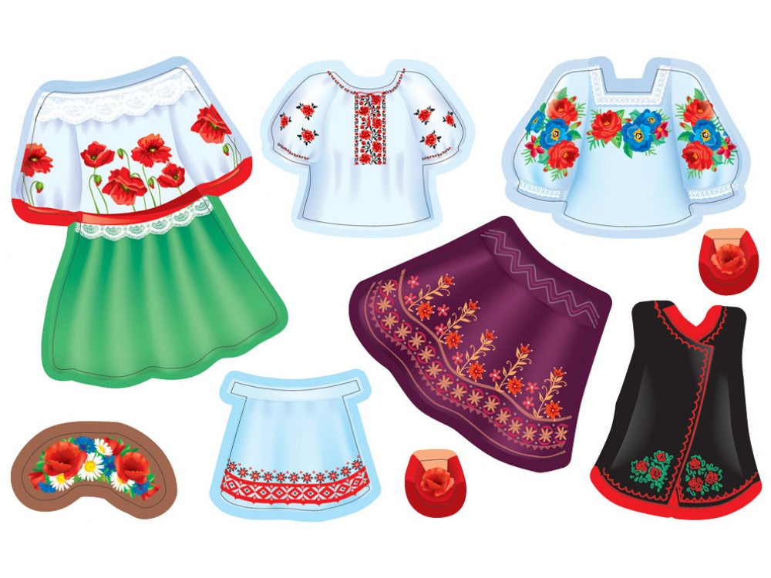
Вихователь. – Молодці ! А зараз ми з вами зробимо зарядку нашим рученятам.
Я сорочку вишиваю , раз,два,раз, два. Мамі я допомагаю, раз , два, раз,два, Мої ручки _ трудівниці, Для матусі – помічниці!
Практична частина:
- Діти , я пропоную вам зробити вишиванку для матусі.
- — Про які правила слід пам’ятати?
- — Як працювати з ножицями?
- — Як працювати з клеєм? Як потрібно поводитися під час заняття? Самостійне виконання роботи дітьми. Під музичний супровід Л. Пікас «Матусина вишиванка» Фізкультхвилинка Ой, вдягнуся я в неділю (діти імітують рухи)
У вишиту сорочку
У червону спідничку
Ще й коралі на шнурочку.
Заплету я свої коси
І візьму віночок з рути, Ще васильком заквітчаюсь
Чим від мене кращій бути!
А на нозі чоботята
Червоненькі, сап’янові
Ми маленькі українці
Дуже вдалі дитинчата. А зараз дітки , ми повинні продовжити розпочату роботу. Індивідуальна допомога за потребою. Розгляд дитячих робіт (відмітити охайні роботи, залучати до аналізу дітей) ПІДСУМОК ЗАНЯТТЯ:
- Що нового ви дізналися?
- Що вам сподобалося?
- Що вам запам’яталося?
- Ось закінчилося наше заняття. Ви чимало дізналися про вишиванку , ознайомилися з обрядовою скарбницею українського народу. Наше життя — це біле полотно, на якому доля мережить свій візерунок. Тож нехай на полотні нашого життя переплітаються радісні, червоні, жовті, зелені, блакитні кольори і вічними будуть символи здоров’я, достатку, щастя та злагоди.

